POSLOVNA ORGANIZACIJA

**POSLOVNA ORGANIZACIJA** – samostalna gospodarska organizacija koja **unajmljuje rad i kupuje druge *inpute*** (činitelje proizvodnje) radi **proizvodnje** i **prodaje** **dobara** te **ostvarenja** **dobiti**

* POSLOVNA ORGANIZACIJA = PODUZEĆE = TRGOVAČKO DRUŠTVO

**PODJELA POSLOVNIH ORGANIZACIJA** (prema)**:**

* **MJESTU U REPRODUKCIJSKOM PROCESU -** proizvodne, trgovačke i financijske poslovne organizacije
* **PREDMETU POSLOVANJA**
* **TIPU VLASNIŠTVA**
* **VELIČINI -** male, srednje i velike *(s obzirom na broj radnika, promet i imovinu)*

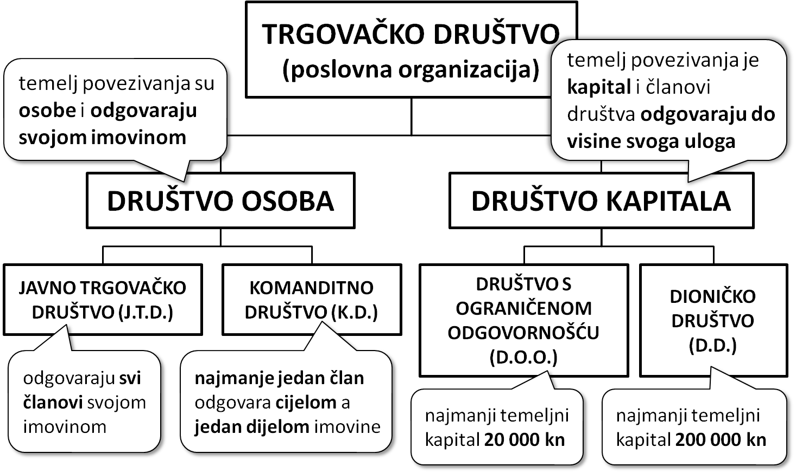**PRAVNI OBLICI POSLOVNIH ORGANIZACIJA**

**PODUZETNIK I PODUZETNIŠTVO**

**PODUZETNIŠTVO**

– djelatnost ljudi koja se sastoji od **kombiniranja činitelja proizvodnje** radi maksimizacije dobiti

**RAZLIKUJEMO:**

* **VLASNIKE**
* osoba koja **ulaže temeljni kapital** za izgradnju neke poslovne organizacije *(može biti poduzetnik, menadžer i radnik)*
* snosi rizik poslovanja
* **PODUZETNIKE**
  + osoba koja **odlučuje kako će se proizvoditi**
* **MENADŽERE**
* **vodi poslovanje** radi osiguranja njegove uspješnosti, ali bez preuzimanja rizika
* poduzetnik **osmišljava** proizvodnju dok menadžer **vodi** proizvodnju
* **RADNIKE**

NAČINI ULASKA U POSAO

1. POČETI OD NULE
2. KUPOVINA POSTOJEĆEG PODUZEĆA
3. FRANŠIZA *(franšizant i franšizor)*
4. OBITELJSKI POSAO

MARKETING

* **marketing** u najširem smislu može definirati kao proces u kojem se **proizvodnja povezuje s potrošnjom** kako bi se zadovoljile potrebe društva (potrošača)
* marketing nastoji identificirati, predvidjeti i zadovoljiti potrebe kupaca vodeći računa o profitu
* marketing se javlja u uvjetima razvijene konkurencije na tržištu

FAZE RAZVOJA MARKETINGA

3 razdoblja u razvoju marketinga:

* + 1. **proizvodna** era *(od ind. revolucije do 1930-ih)*
    2. **prodajna** era *(od 1930-ih do 1950-ih)*
    3. **marketinška** era *(nakon 1950-ih)*
    4. danas se nalazimo u eri **megamarketinške koncepcije** ili u eri **društvenog marketinga**
  + *osim profita, gledaju se socijalne, ekološke, kulturne i druge potrebe građana*

**MARKETINŠKI SPLET**

MARKETINŠKI SPLET – sjedinjuje sve važne aktivnosti za marketing

* sastoji se od tzv. 4P
* price – cijena
* product – proizvod
* place – plasman *(kanali prodaje)*
* promotion – promocija

PROIZVOD

* **PROIZVOD** obuhvaća nekoliko elemenata kojima se može utjecati na razinu prodaje – asortiman, ambalaža i marka proizvoda
* **ASORTIMAN** skup svih **srodnih proizvoda** koje nudi proizvođač
  + *npr. Palmolive pjena za brijanje, sapun, šampon za kosu, tuširanje…*
  + *ima određena svojstva koja pojednostavljuju kupnju i jamče kvalitetu*
* **AMBALAŽA –** ima ulogu privlačenja pozornosti i zaštite proizvoda izvana
* **MARKA** *(robna marka ili brend)* je ime, znak, simbol ili drugo što **identificira proizvod** i **razlikuje** ga od proizvoda konkurenata
* **GENERIČKA MARKA** – označava kategoriju proizvoda
  + *npr. aspirin, žilet, digitron, kola i dr.*
* **TRGOVAČKA MARKA** – trgovci kupuju od proizvođača proizvode, pakiraju ih te mogu staviti svoju marku
  + *npr. K, Aro, Rumke, DM…*

**CIJENA**

* **CIJENA** je **vrijednost** proizvoda ili usluge **izražena u novcu**
* mogu biti **JEDINSTVENE** jednake za sve kupce (novine, benzin) ili **DIFERENCIRANE** koje vrijede za određenu skupinu kupaca ili rzličite prema drugim kriterijima (studenti, umirovljenici…)
* podjela cijena:
  + prema **vremenu kupnje** (sezonske, predsezonske…)
  + prema **prostoru** (isti proizvod može imati različitu cijenu na različitim mjestima)
  + prema **opsegu** (maloprodajne i veleprodajne cijene)
  + **promotivne** (npr. prilikom uvođenja nekog novog proizvoda)
  + **prigodne** (za neki praznik ili sezonsko sniženje)
  + **psihološke** (one koje završavaju sa 9 – *npr. 9,99 kn*)

**PLASMAN**

* plasman obuhvaća **prodaju** i **distribuciju**
* vrste prodaje:
  + **IZRAVNA** prodaja – proizvođač svoje proizvode prodaje izravno potrošačima (prodaja bez posrednika)
  + **NEIZRAVNA (POSREDNIČKA)** prodaja – karakteristična za proizvode krajnje potrošnje kada proizvođač preko posrednika prodaje svoje proizvode potrošačima
    - to mogu biti **trgovački posrednici**, **agenti posrednici** i **facilitatori**



**PROMOCIJA**

* **PROMOCIJA** je komunikacija s potrošačima s ciljem **uvjeravanja** u pogodnosti nekog proizvoda i stvaranja pozitivnog stava o proizvodu
* vrste promocije:
  + **oglašavanje** – plaćeni oblik promocije
  + **osobna prodaja** – direktan kontakt s kupcima *(razgovorom)*
  + **unapređivanje ponude** – nagradne igre, edukacija, savjetovanje, informiranje o proizvodu
  + **publicitet** – neplaćeni oblik promocije
  + **odnosi s javnošću** – konferencije za tisak i sl.
  + **samopredstavljanje**